**TRƯỜNG ĐẠI HỌC ĐIỆN LỰC**

**KHOA CÔNG NGHỆ THÔNG TIN**



**BÁO CÁO MÔN HỌC**

**LẬP TRÌNH .NET**

**ĐỀ TÀI: QUẢN LÝ HỆ THỐNG BÁN LINH KIỆN MÁY TÍNH**

**Giảng viên hướng dẫn : Cấn Đức Điệp**

**Sinh viên thực hiện : Nguyễn Trung Kiên**

**Nguyễn Thị Thảo**

**Vũ Ngọc Thiện**

**Lớp : D14CNPM1**

***Hà Nội Tháng 09 năm 2021***

**PHIẾU CHẤM ĐIỂM**

Sinh viên thực hiện:

|  |  |  |  |  |
| --- | --- | --- | --- | --- |
| **STT** | **Họ và tên** | **Nội dung thực hiện** | **Điểm** | **Chữ ký** |
| 1 | Nguyễn Trung Kiên | Form: Bán Hàng; Quản lý kho; Báo cáo thống kê doanh thu; Báo cáo thống kê sản phẩm bán chạy; Báo cáo khách hàng mua hàng nhiều nhất;Tuyển Dụng;Bảo Hành;Tính Lương Nhân Viên |  | Kiên |
| 2 | Nguyễn Thị Thảo | Làm báo cáo; Form: Quản lý bán hàng; Quản lý chức vụ; Quản lý nhà CC; Quản lý loại sản phẩm |  | Thảo |
| 3 | Vũ Ngọc Thiện | Form: Trang Chủ; Login; Đăng kí tài khoản; Hóa Đơn; Thanh toán |  | Thiện |

Gíao viên chấm điểm:

|  |  |  |
| --- | --- | --- |
| **Họ và tên** | **Chữ ký** | **Ghi chú** |
| **Giáo viên 1:** |  |  |
| **Giáo viên 2:** |  |  |

**MỤC LỤC**

LỜI MỞ ĐẦU 5

ĐỀ CƯƠNG THỰC HIỆN ĐỒ ÁN 6

MỞ ĐẦU 7

1.Mục đích nghiên cứu 7

2.Nhiệm vụ nghiên cứu. 7

3.Phương pháp nghiên cứu. 7

a.Phương pháp nghiên cứu lý luận 7

b.Phương pháo nghiên cứu thực tiễn. 7

4.Phạm vi nghiên cứu. 7

Chương I: Khảo sát hệ thống cũ 8

Chương II :  Phân tích và thiết kế hệ thống mới 9

1.Phân tích hệ thống 9

2.Phân tích xác định chức năng , tác nhân và hồ sơ. 9

3.Biểu đồ phân rã chức năng 10

4.Biểu đồ luồng dữ liệu ngữ cảnh 11

5.Biểu đồ luồng dữ liệu mức đỉnh 12

6.Biểu đồ luồng dữ liệu mức dưới đỉnh 13

a.Chức năng “Quản lý nhân viên” 13

b.Chức năng “Bán hàng” 14

c.Chức năng “ Báo cáo” 15

d.Xây dựng mô hình thực thể liên kết 16

Chương III . Thiết kế Cơ Sở Dữ Liệu. 17

1.Bảng Nhanvien 17

2.Bảng SanPham 18

3.Bảng HoaDon 19

4.Bảng KhachHang 19

5.Bảng BaoHanh 20

6.Bảng TuyenDung 20

7.Mối quan hệ giữa các bảng 21

Chương IV . Thiết kế giao diện. 22

1.Form Đăng nhập. 22

2.Form Đăng kí 23

3.Form Trang Chủ 23

4.Form Bán hàng. 24

a.Form Bán hàng 24

b. Form Hóa đơn 25

5.Form Quản lý thống kê 26

a.From Doanh thu 26

b.Form Sản phẩm 27

c.From Khách hàng 27

6.Form Quản lý khách hàng 28

7.Form Quản lý sản phẩm 28

a.Form Loại sản phẩm 29

b.From Nhà cung cấp 29

c.Form Sản phẩm 30

d.Form Bảo hành 30

8.From Quản lý nhân viên 31

a.Form Chức vụ 32

b.Form Nhân viên 32

c.Form Tính lương 33

d.Form Tuyển dụng 34

9.From Giới thiệu 36

# LỜI MỞ ĐẦU

Cùng với xu thế toàn cầu hóa và kinh doanh quốc tế đang phát triển mạnh mẽ, hoạt động thương mại điện tử cũng ngày càng trở nên đa dạng, phong phú và có ý nghĩa hết sức quan trọng đối với mỗi quốc gia trong nền kinh tế toàn cầu.

Trong nền kinh tế thị trường hiện nay, các doanh nghiệp canh tranh với nhau vô cùng gay gắt để có thể tồn tại và phát triển bền vững, có chỗ đứng trên thị trường. Đặc biệt khi các nước trên thế giới cùng tham gia vào chuỗi giá trị toàn cầu thì cạnh tranh không những chỉ trong phạm vi trong nước mà còn mở rộng ra với các doanh nghiệp khu vực và trên thế giới. Việc này giúp các doanh nghiệp trong nước có thêm cơ hội để mở rộng thị trường và tìm kiếm thêm đối tác, nhà cung ứng có nhiều lợi thế, tuy nhiên nó cũng làm cho hoạt động kinh doanh cũng sẽ khó khăn hơn rất nhiều do có nhiều doanh nghiệp cạnh tranh hơn và họ có rất nhiều lợi thế về nhân công, về giá và khoa học công nghệ.

Công nghệ thông tin đang là ngành nghề phát triển mạnh mẽ, nhanh chóng và xâm nhập vào nhiều lĩnh vực khoa học, kỹ thuật cũng như trong cuộc sống. Nó trở thành công cụ đắc lực trong nhiều ngành nghề như giao thông, quân sự, y học,… và đặc biệt hơn là trong công tác quản lý nói chung và quản lý linh kiện điện tử nói riêng.

Trước đây, khi máy tính chưa được ứng dụng rộng rãi, các công việc quản lý việc kinh doanh đều được làm thủ công rất mất thời gian và tôn kém về nhân lực cũng như tài chính. Ngày nay với sự bùng nỏ của công nghệ thông tin , máy tính đã được sử dụng rộng rãi trong các cơ quan, nhà máy, trường học,… giúp cho công việc được tốt hơn. Việc sử dụng máy tính và công tác quản lý bán hàng là một yêu cầu cần thiết nhằm xóa bỏ những phương pháp quản lý lạc hậu, lỗi thời gây tốn kém về nhiều mặt.

Vì vậy chúng em đã xây dựng nên “Hệ thống quản lý bán linh kiện điện tử” với mong muốn giúp cho việc quản lý được dễ dàng , thuận tiện và chính xác hơn.

Chúng em xin chân thành cảm ơn thầy Cấn Đức Điệp, thầy đã trực tiếp hướng dẫn nhóm em làm đồ án này. Trong quá trình thực hiện đồ án, thầy đã hướng dẫn và giúp đỡ nhóm em giải quyết các khó khăn trong quá trình thực hiện đồ án.

Chúng em xin chân thành cảm ơn !

*Hà Nội, tháng 09 năm 2021*

# ĐỀ CƯƠNG THỰC HIỆN ĐỒ ÁN

* Tên đề tài: Hệ thống quản lý bán linh kiện điện tử
* Sinh viên thực hiện:
* Nguyễn Trung Kiên Mã SV :19810310031
* Nguyễn Thị Thảo Mã SV :19810310008
* Vũ Ngọc Thiện Mã SV :19810310014
* Giảng viên hướng dẫn: Cấn Đức Điệp
* Mục tiêu đề tài:
* Phát triển hệ thống quản lý bán linh kiện điện tử
* Sử dụng kĩ năng phân tích thiết kế hướng cấu trúc
* Hệ thống hóa lại kĩ năng lập trình dùng C# và Windown Form
* Nội Dung Đề Tài
* Phân tích thiết kế hệ thống hướng cấu trúc và thiết kế cơ sở dữ liêu tương ứng
* Tìm hiểu phương pháp phát triển dựa trên mô hình 3 lớp
* Xây dựng ứng dụng minh họa
* Phần mềm và công cụ sử dụng
* Microsoft Visual Studio 2015
* Microsoft SQL Server 2012
* .NET Framework
* Dự kiến kết quả đạt được
* Bài phân tích về quản lý bán linh kiện điện tử.
* Phần mềm quản lý bán linh kiện điện tử.

# MỞ ĐẦU

## 1.Mục đích nghiên cứu

Hệ thống “Quản lý bán linh kiện điện tử” nhằm mục đích tạo một giao diện người dùng thân thiện. Hệ thống thực hiện quản lý danh mục các linh kiện điện tử, danh sách linh kiện, danh sách khách hàng thân quen ,.. giúp cho việc quản lý bán linh kiện điện tử được dễ dàng, thuận tiện.

## 2.Nhiệm vụ nghiên cứu.

Thiết kết hệ thống “Quản lý bán linh kiện điện tử” bằng ngôn ngữ lập trình .NET Framewordk kết nối cơ sở dữ liệu SQL Server .

## 3.Phương pháp nghiên cứu.

### a.Phương pháp nghiên cứu lý luận

Tham khảo, nghiên cứu một số tài liệu, sách, báo, các trang mạng trên cơ sở đó tiến hành phân tích và thiết kế hệ thống “Quản lý bán linh kiện điện tử”.

### b.Phương pháo nghiên cứu thực tiễn.

Để thực hiện đề tài này chúng em đã tham khảo ý kiến và nhờ sự giúp đỡ, giảng dạy nhiệt tình của Thầy Phương Văn Cảnh. Tham khảo ý kiến của người quản lý nhà hàng và các nhân viên làm việc trong nhà hàng cùng một số kinh nghiệm về ứng dụng tin học trong công tác quản lý.

## 4.Phạm vi nghiên cứu.

Đối tượng nghiên cứu khảo sát trong phạm vi nhất định về mặt thời gian,không gian và linh vực nghiên cứu.

# Chương I: Khảo sát hệ thống cũ

* Việc quản lý bán linh kiện điện tử ngày trước khi không có sự hỗ trợ của phần mềm quản lý phải cần khá nhiều người, chia thành nhiều khâu mới có thể quản lý như : quản lý kho tồn của những linh kiện, quản lý hóa đơn thanh toán,… Các công việc này đòi hỏi cần nhiều thời gian và công sức , mà sự chính xác và hiệu quả không cao. Nếu làm bằng thủ công không mang tính tự động.

Ngoài ra  còn một số khó khan về việc lưu trữ khá đồ sộ, dễ bị thất lạc, tốn kém.

* Ngoài ra số lượng khách đến nhà hàng ngày càng tăng. Vì vậy việc kiểm soát được lượng khách, và những trục trặc về sản phẩm của khách hàng mới rất khó trong việc kiểm tra sản phẩm hay đề ra các ưu đãi cho lớp khách hàng mới này.
* Khi khách hàng mua bán, nhân viên phải mở sổ tồn kho hoặc đến tận vị trí của kho để kiểm tra xem linh kiện còn số lượng bao nhiêu. Việc này mất quá nhiều thời gian và công sức.
* Việc quản lý bán hàng hoàn toàn bằng thủ công, các khoản thu/chi được lưu vào sổ thu/chi và khi cần báo cáo thì phải mở sổ để lấy thông tin. Đặc biệt là việc tính toán lợi nhuận phải dùng máy tính bỏ túi để thực hiện rất mất công và dễ bị sai sót.
* Nếu cửa hàng đang có chiến lược mở rộng kinh doanh , hệ thống quản lý cũ sẽ càng không thể đáp ứng được. Vì vậy việc ứng dụng tin học vào quản lý mà cụ thể là xây dựng nên phần mềm quản lý dành riêng cho cửa hàng để thay thế cách thức quản lý hiện tại đã lỗi thời của cửa hàng sẽ là hướng đi đúng đắn để cửa hàng giải quyết bài toán quản lý và phát triển trong thời đại công nghệ thông tin ngày nay.

# Chương II :  Phân tích và thiết kế hệ thống mới

## 1.Phân tích hệ thống

* Cơ sở lý luận : Cung cấp các kiến thức cơ bản về môn học nhưng phân tích thiết kế hệ thống, đại cương về hệ thống thông tin, phân tích về các chức năng từ đó sử dụng các công cụ lập trình như .Net Framework , cơ sở dữ liệu SQL Server để tạo phần mềm nhằm giải quyết triệt để các vấn đề bức xúc đã nêu trên.
* Phân tích hệ thống : Nhằm đi sâu chi tiết vào các chức năng của hệ thống , từ đó xây dựng biểu đồ phân cấp chức năng, biểu đồ luồng dữ liệu, thông tin đầu vào, đầu ra, các chức năng của hệ thống, sơ đồ phân cấp chức năng, sơ đồ luồng dữ liệu.
* Phân tích hệ thống về dữ liệu : Phân tíc dữ liệu cho ta cách thức tổ chức và truy cập dữ liệu hiệu quả nhất, cách thức tạo và lưu trữ cơ sở dữ liệu, cách thức kết nối đến cơ sở dữ liệu để thực hiện nhập thêm, chỉnh sửa, hay xóa bớt các thực thể trong cơ sở dữ liệu.

## 2.Phân tích xác định chức năng , tác nhân và hồ sơ.

|  |  |  |
| --- | --- | --- |
| Động từ + Bổ ngữ | Danh từ | Nhận xét |
| Ghi phiếu yêu cầu nhập hàng  Gửi đơn đặt hàng cho nhà cung cấp  Lập  đơn mua hàng  Biên bản giao hàng (kiêm hóa đơn thanh toán)  **Lưu sổ chi**  Mua hàng  Khách đặt linh kiện điện tử  Khách tìm linh kiện điện tử  Khách thanh toán  Lập biên lai thu tiền  Lưu sổ thu  Tính doanh thu  Lập báo cáo | Phiếu yêu cầu  Nhà cung cấp  Đơn  đặt hàng  Biên bản giao hàng  **Sổ chi**  Khách hàng  Bàn đặt  Menu  Hóa đơn thanh toán  Biên lai thu tiền  Sổ thu  Hóa đơn  Ban lãnh đạo | Kho dữ liệu  Tác nhân  Kho dữ liệu  Kho dữ liệu  Kho dữ liệu  **Kho dữ liệu**  Tác nhân  Tác nhân  Tác nhân  Kho dữ liệu  Khu dữ liệu  Kho dữ liệu  Kho dữ liệu  Tác nhân |

## 3.Biểu đồ phân rã chức năng

* Quản lý thông tin nhân viên : Được lưu vào cơ sở dữ liệu, khi cần xem thông tin của một nhân viên ta có thể sử dụng chức năng tìm kiếm để hệ thống tìm kiếm một cách nhanh chóng nhân viên trong cơ sở dữ liệu và hiển thị.
* Chấm công : Cửa hàng sẽ sử dụng chức năng chấm công để thực hiện chấm công theo ca cho nhân viên theo từng bộ phận khi đã hết ca làm việc của mỗi ngày.
* Thanh toán lương : Giám đốc sử dụng chức năng thanh toán của hệ thống để hệ thống tự động tính lương cho nhân viên đã được chấm công và vào ngày mùng 3 tháng sau . Bộ phận kế toán sẽ thanh toán lương tháng trước cho toàn bộ nhân viên. Sau khi thanh toán, những nhân viên đã được thanh toán sẽ được cập nhật vào cơ sở dữ liệu để tránh sai sót và nhầm lẫn sang nhân viên khác.
* Ghi phiếu yêu cầu nhập hàng : Cửa hàng muốn nhập mặt hàng nào thì bộ phận kho hàng sẽ ghi phiếu yêu cầu và gửi lên quản lý cửa hàng.
* Đơn đặt hàng : Sau khi xem xét phiếu yêu cầu nhập hàng, người quản lý sẽ dựa vào đó để lập ra đơn đặt hàng và gửi cho nhà cung cấp.
* Biên lai giao hàng (kiêm hóa đơn thanh toán ) : Nhà cung cấp đưa số lượng, giá tiền của mỗi mặt hàng mà nhà hàng yêu cầu mua và tổng số tiền phải trả cho nhà cung cấp.
* Lưu sổ chi : Cửa hàng sẽ sử dụng chức năng lưu trữ của hệ thống dể lưu số lượng và giá nhập các mặt hàng vào cơ sở dữ liệu đồng thời gửi báo cáo lên quản lý.
* Quản lý đơn giá : Cửa hàng sẽ đưa ra bảng giá, số lượng của từng mặt hàng nằm trong mục nào để khách hàng lựa chọn.
* Lập hóa đơn thanh toán : Cửa hàng sử dụng chức năng lập hóa đơn thanh toán của hệ thống để lập ra hóa đơn thanh toán theo số lượng và đơn gián các món ăn mà khách hàng đã gọi và hệ thống tự động tính tổng tiền khách hàng phải trả và số điểm tích lũy được tính theo số tiền của mỗi hóa đơn sẽ được lưu vào tài khoản của khách hàng để tham gia các chương trình của cửa hàng.
* Lưu sổ thu : Sau một ngày, bộ phận bán hàng sẽ lưu lại số lượng  và số tiền bán hàng vào cơ sở dữ liệu.
* Lập báo cáo : Hàng tháng nhân viên thu chi  sẽ sử dụng chức năng quản lý thu chi của hệ thống để  tổng hợp và lập báo cáo về tình hình thu/ chi và lợi nhuận trong tháng của cửa hàng lên quản lý để có kế hoạch chi trả lương và thưởng cho nhân viên.

## 4.Biểu đồ luồng dữ liệu ngữ cảnh

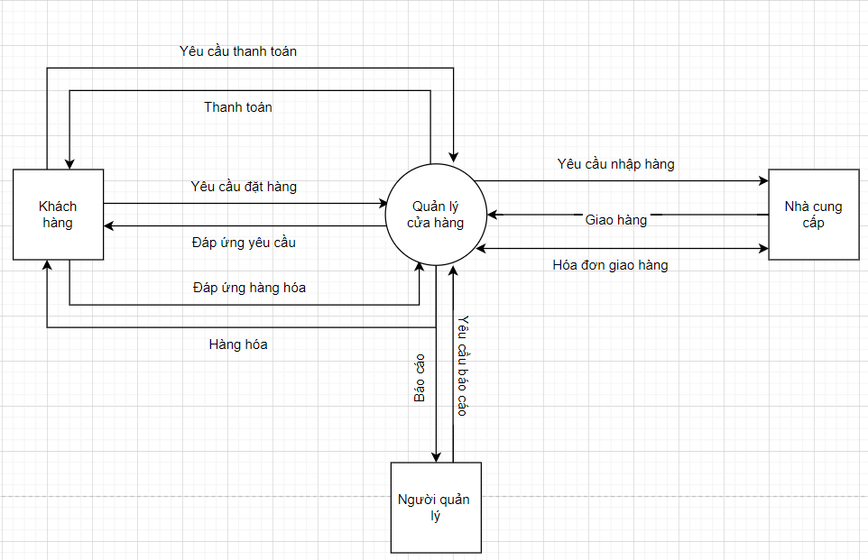

## 5.Biểu đồ luồng dữ liệu mức đỉnh

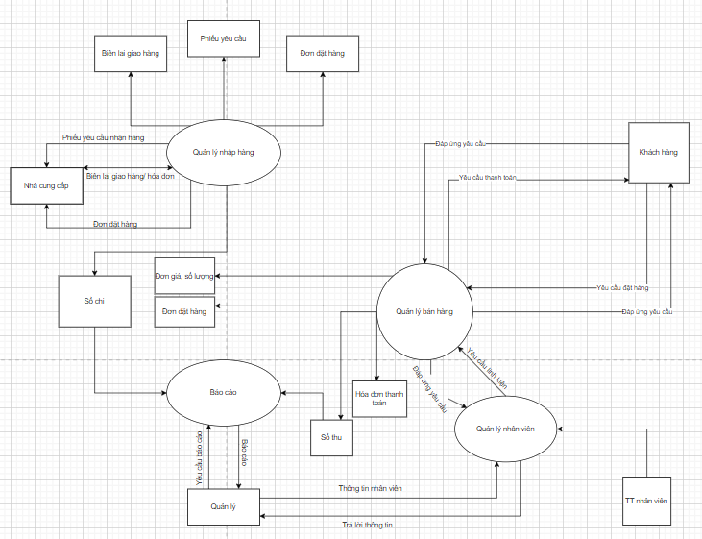

## 6.Biểu đồ luồng dữ liệu mức dưới đỉnh

### a.Chức năng “Quản lý nhân viên”

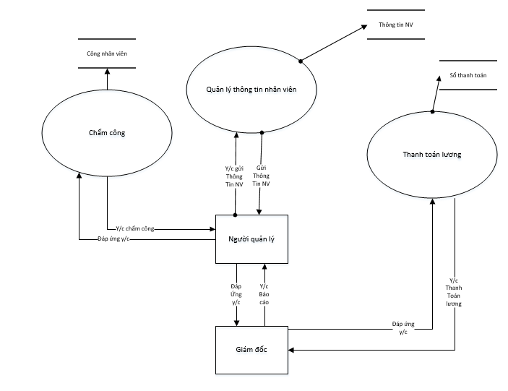

### b.Chức năng “Bán hàng”

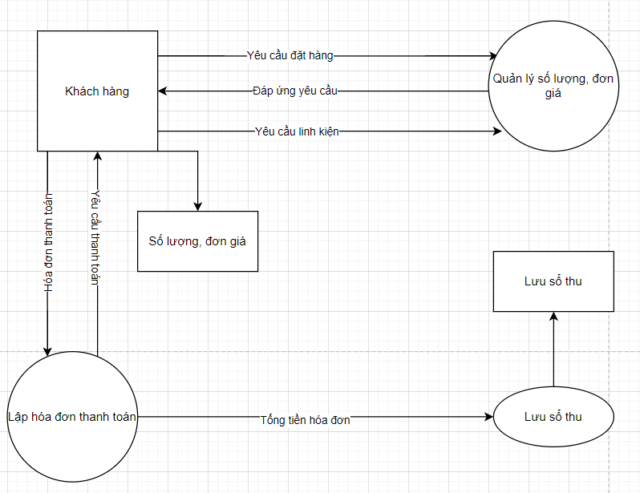

### c.Chức năng “ Báo cáo”

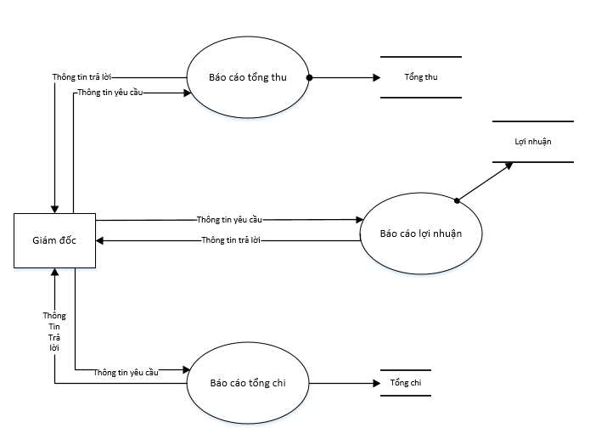

### d.Xây dựng mô hình thực thể liên kết

* Xác định thực thể và lập mô hình thực thể liên kết
* Nhanvien
* Mỗi thực thể tượng trưng cho một nhân viên trong cửa hàng.
* Các thuộc tính : MaNV (thuộc tính khóa), TenNV, Avatar, fileAnh, TenChucVu, Gioitinh, Ngsinh, CMND, SDT, Luong, SoNgayLam, Taikhoan, Matkhau
* Sanpham
* Mỗi thực thể tượng trưng cho sản phẩm của cửa hàng
* Các thuộc tính : MaSP (thuộc khóa chính), AnhSP, fileAnh, TenSP, TenLSP, TenNhaCC, SoLuong, SoLuongHong, DonGia, GiaNhap, BaoHanh
* HoaDon
* Mỗi thực thể tượng trưng đơn hàng của cửa hàng
* Các thuộc tính: MaHD (thuộc khóa chính), MaNV, MaKH, NgayHD, TongTien, TongTienNhap, TrangThai

# Chương III . Thiết kế Cơ Sở Dữ Liệu.

## 1.Bảng Nhanvien

create table NhanVien(

MaNV int IDENTITY(100,1) primary key,

TenNV nvarchar(50),

Avatar image,

fileAnh nvarchar(50),

TenChucVu nvarchar(20),

GioiTinh nvarchar(20),

NgSinh date,

CMND nvarchar(20),

SDT nvarchar(20),

Luong nvarchar(20),

SoNgayLam int,

TaiKhoan nvarchar(20),

MatKhau nvarchar(20),

)

Gồm các thuộc tính :

* MaNV (Khóa chính) : Mỗi nhân viên có một mã nhân viên riêng.
* TaiKhoan: Mỗi nhân viên có một tài khoản riêng để đăng nhập vào hệ thống
* MatKhau : thuộc tính mật khẩu của tài khoản.
* TenChucVu : Thuộc tính cho biết chức vụ của nhân viên.
* Luong : thuộc tính cho biết tổng số lương của nhân viên theo từng tháng
* SoNgayLam : Số ngày công của nhân viên.
* TenNV: Tên nhân viên có thể bị trùng và phân biệt bằng mã nhân viên
* Avatar: Ảnh của mỗi nhân viên tải lên hệ thống
* fileAnh: File ảnh của mỗi nhân viên trong cửa hàng
* GioiTinh; CMND; SĐT; NgSinh: thông tin cá nhân của nhân viên

## 2.Bảng SanPham

create table SanPham(

MaSP int IDENTITY(500,1) primary key,

AnhSP image,

fileAnh nvarchar(50),

TenSP nvarchar(50),

TenLSP nvarchar(20),

TenNhaCC nvarchar(20),

SoLuong int,

SoLuongHong int,

DonGia nvarchar(20),

GiaNhap nvarchar(20),

BaoHanh nvarchar(20),

)

Gồm các thuộc tính :

* MaSP: Thuộc tính để phân biệt các sản phẩm với nhau.
* AnhSP: thuộc tính cho biết hình ảnh của sản phẩm
* fileAnh: thuộc tính cho biết hình ảnh nhìn rõ của sản phẩm trông ra sao và nhìn nhiều ảnh hơn
* TenSP: thuộc tính cho biết tên của sản phẩm
* TenLSP: Thuộc tính cho biết loại sản phẩm
* TenNhaCC: thuộc tính cho biết tên nhà cung cấp của sản phẩm
* SoLuong: thuộc tính cho biết số lượng trong kho của sản phẩm
* SoLuongHong: thuộc tính cho biết số lượng hàng đã hư hỏng
* DonGia: thuộc tính cho biết giá của sản phẩm
* GiaNhap: thuộc tính cho biết giá gốc của sản phẩm
* BaoHanh: thuộc tính cho biết thời gian bảo hành của sản phẩm

## 3.Bảng HoaDon

create table HoaDon(

MaHD int IDENTITY(600,1) primary key,

MaNV int ,

MaKH int,

NgayHD date,

TongTien nvarchar(50),

TongTienNhap nvarchar(50),

TrangThai nvarchar(20),

)

Gồm các thuộc tính :

* MaHD: thuộc tính cho biết phan biệt giữa các hóa đơn với nhau
* MaNV: thuộc tính cho biết nhân vien nào đã bán sản phẩm này
* MaKH: thuộc tính cho biết thông tin khách hàng đã mua hàng
* TongTien: thuộc tính cho biết tổng số tiền sản phẩm khách hàng đã mua
* NgayHD: thuộc tính cho biết ngày thanh toán
* TongTienNhap: thuộc tính cho biết tổng tiền nhân viên nhận của khách
* TrangThai: thuộc tính cho biết trạng thái của hóa đơn là gì

## 4.Bảng KhachHang

create table KhachHang(

MaKH int IDENTITY(700,1) primary key,

TenKH nvarchar(50),

SDT varchar(20),

Email nvarchar(50),

GiaTriMua nvarchar(50),

LoaiKH nvarchar(20),

)

Gồm các thuộc tính :

* MaKH: thuộc tính cho biết phân biệt nhau giữa các khách hàng.
* TenKH: thuộc tính cho biết tên khách hàng
* SDT: thuộc tính cho biết số điện thoại liên hệ của khách hàng
* Email: thuộc tính cho biết email của khách hàng
* GiaTriMua: thuộc tính cho biết giá trị mua của khách hàng
* LoaiKH: thuộc tính cho biết phân biệt khách hàng thân thiết hay mới đến lần đầu

## 5.Bảng BaoHanh

create table BaoHanh(

MaBH int IDENTITY(800,1) primary key,

MaSP int,

TenNhaCC nvarchar(20),

Qty int,

NgayBH date,

TinhTrang nvarchar(20)

)

Gồm các thuộc tính :

* MaBH: thuộc tính phân biệt giữa các sản phẩm được bảo hành
* MaSP: thuộc tính tên của các danh mục mã sản phẩm
* TenNhaCC: thuộc tính cho biết nhà cung cấp của sản phẩm
* Qty: thuộc tính cho biết số lượng của sản phẩm
* NgayBH: thuộc tính cho biết ngày bảo hành của sản phẩm
* TinhTrang: thuộc tính cho biết tình trạng của sản phẩm

## 6.Bảng TuyenDung

create table TuyenDung(

MaTD int IDENTITY(900,1) primary key,

TenTD nvarchar(20),

TenChucVu nvarchar(20),

GioiTinh nvarchar(20),

NgSinh date,

CMND nvarchar(20),

SDT nvarchar(20),

GioiThieu nvarchar(1000),

Avatar image,

fileAnh nvarchar(50),

)

Gồm các thuộc tính :

MaTD: thuộc tính cho biết mã tuyển dụng của hồ sơ sinh viên

TenTD: thuộc tính cho biết tên người tuyển dụng

TenChucVu: thuộc tính cho biết tên chức vụ cần ứng tuyển

GioiTinh: thuộc tính cho biết giới tính người tuyển dụng

NgSinh: thuộc tính cho biết ngày sinh của người tuyển dụng

CMND: thuộc tính cho biết CMND của người tuyển dụng

SDT: thuộc tính cho biết SĐT của người tuyển dụng

GioiThieu: thuộc tính cho biết thông tin giới thiệu của người tuyển dụng

Avatar: thuộc tính cho biết ảnh của người tuyển dụng

fileAnh: thuộc tính cho biết những ảnh khác của người tuyển dụng

## 7.Mối quan hệ giữa các bảng

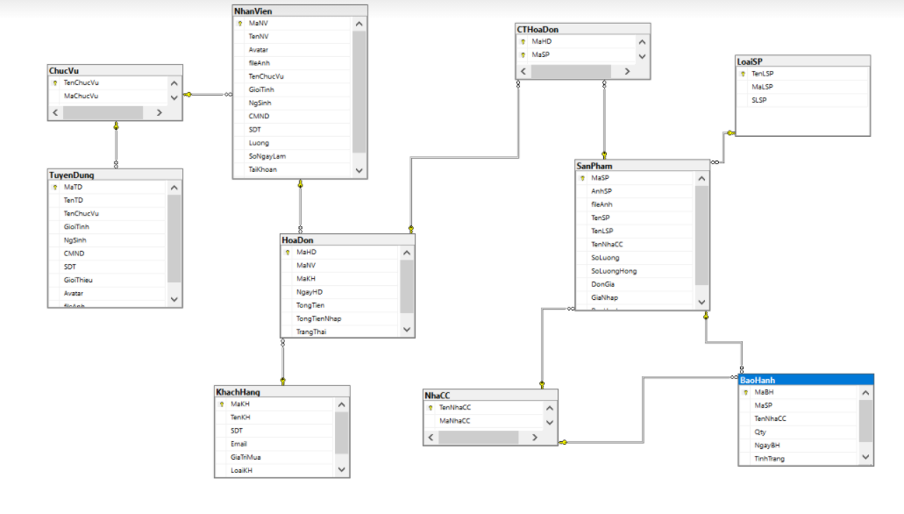

# Chương IV . Thiết kế giao diện.

## 1.Form Đăng nhập.

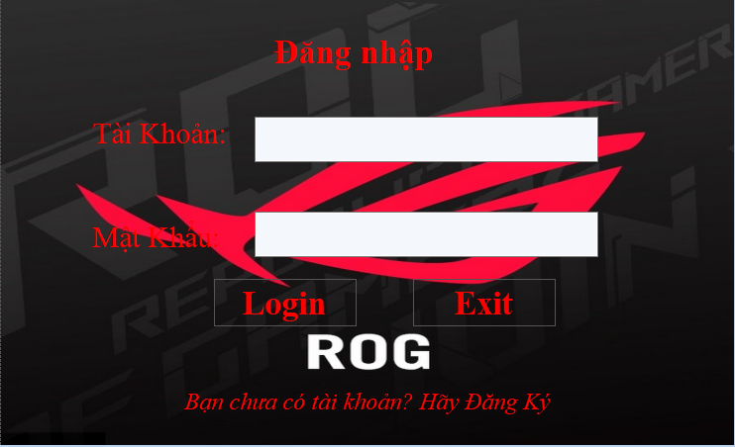

## 2.Form Đăng kí

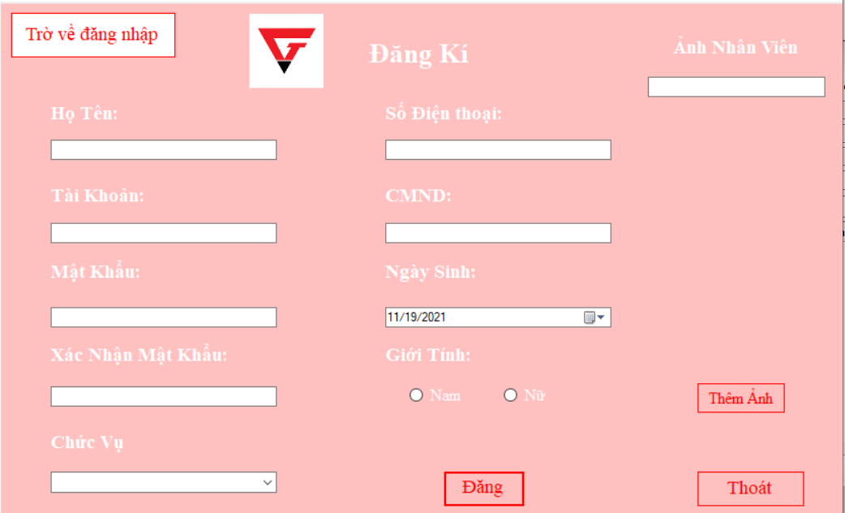

## 3.Form Trang Chủ

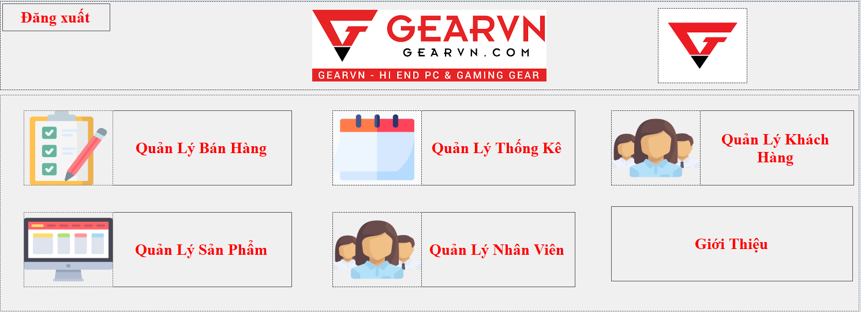

## 4.Form Bán hàng.

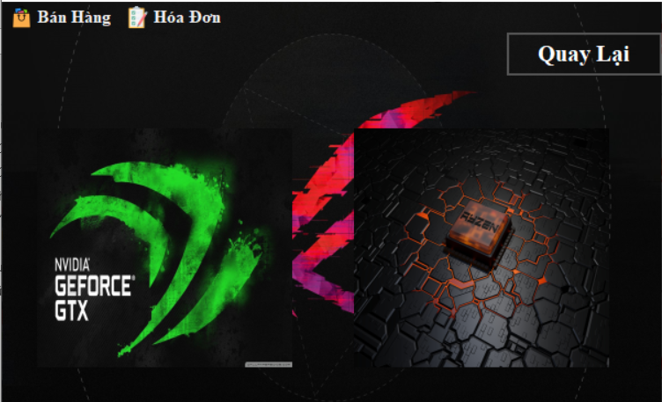

### a.Form Bán hàng

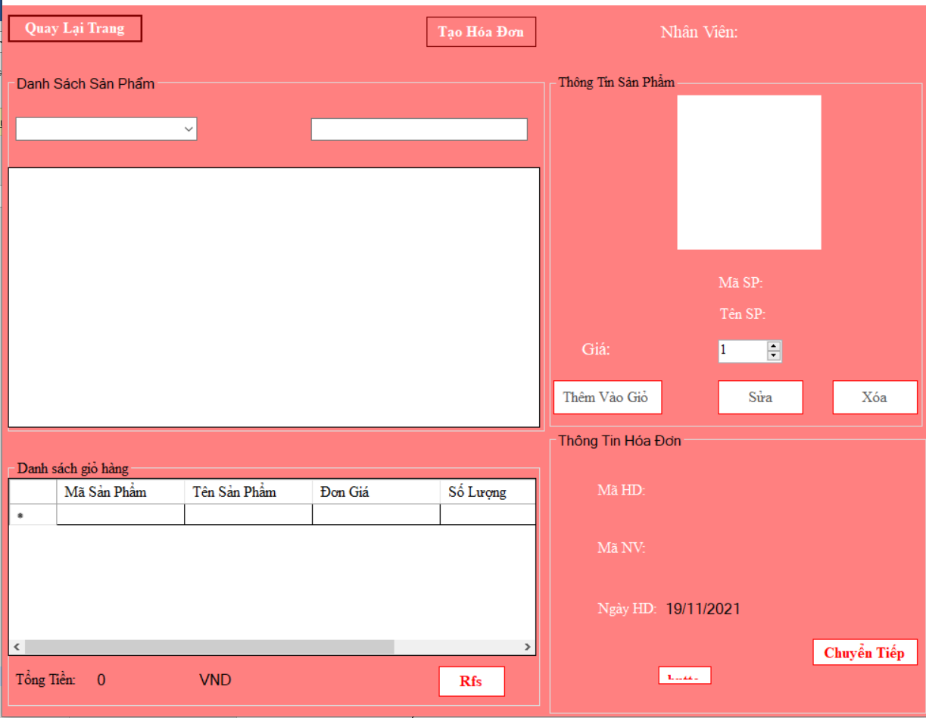

### b. Form Hóa đơn

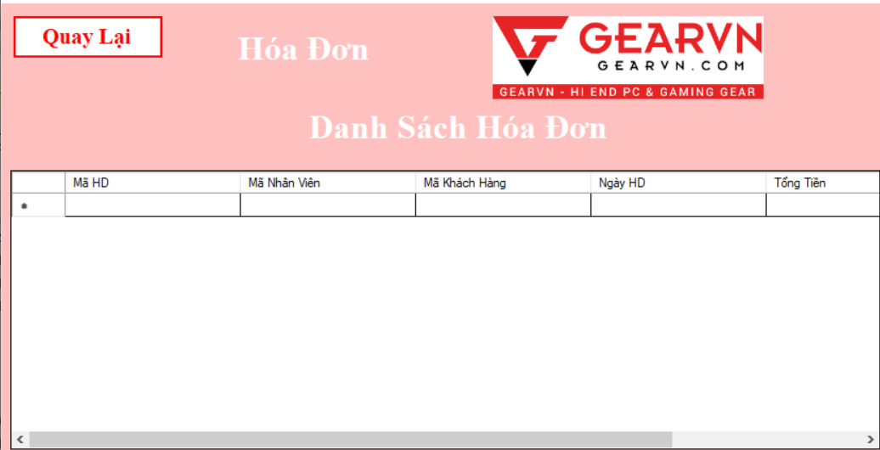

## 5.Form Quản lý thống kê

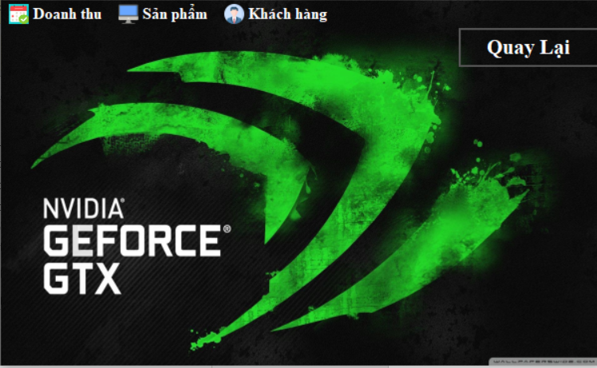

### a.From Doanh thu

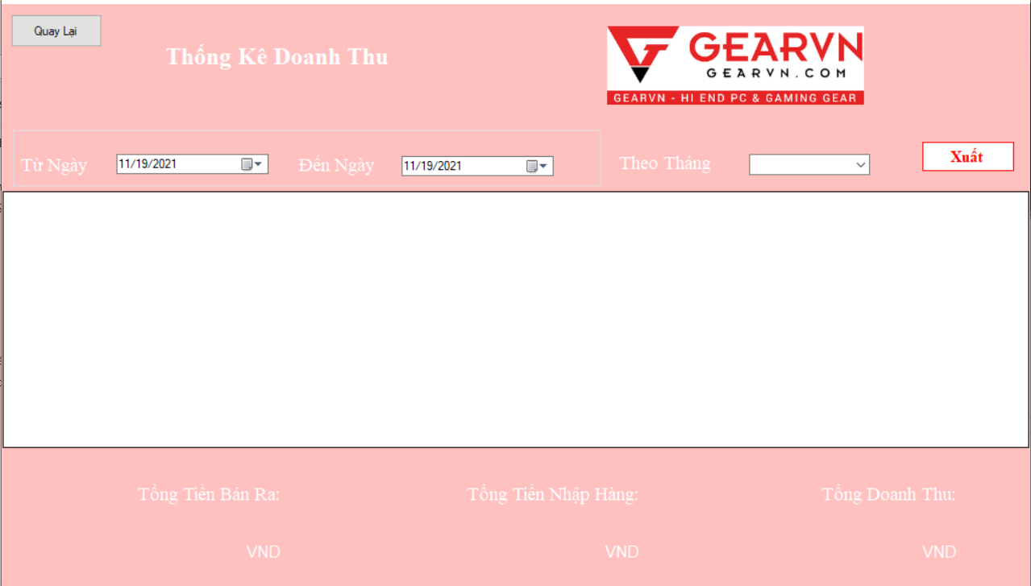

### b.Form Sản phẩm

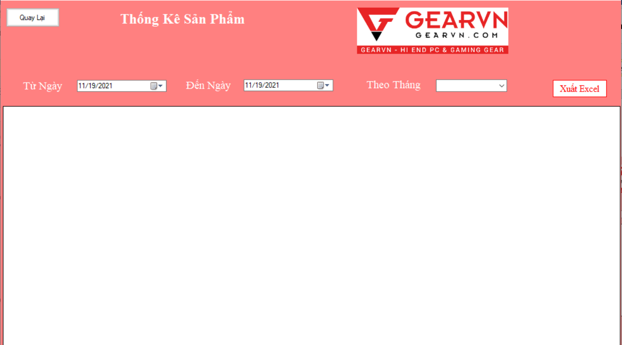

### c.From Khách hàng

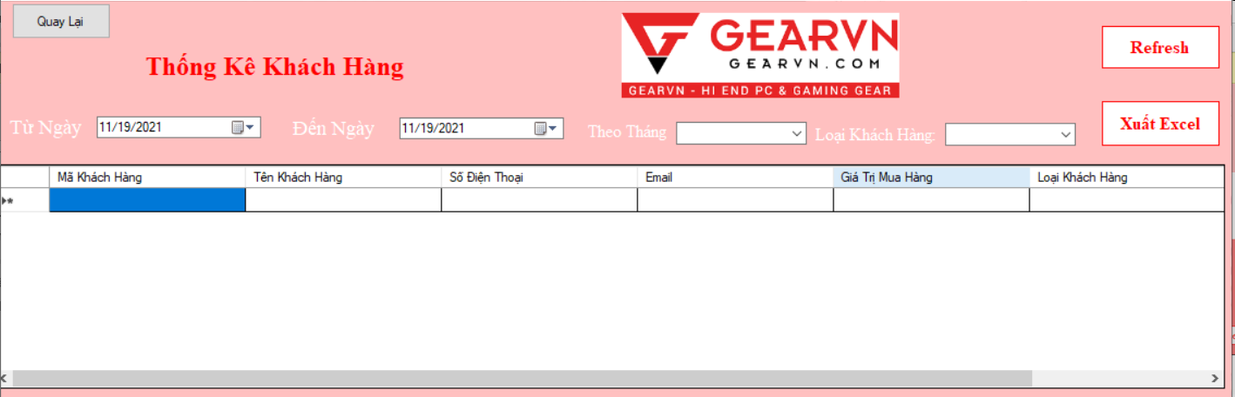

## 6.Form Quản lý khách hàng

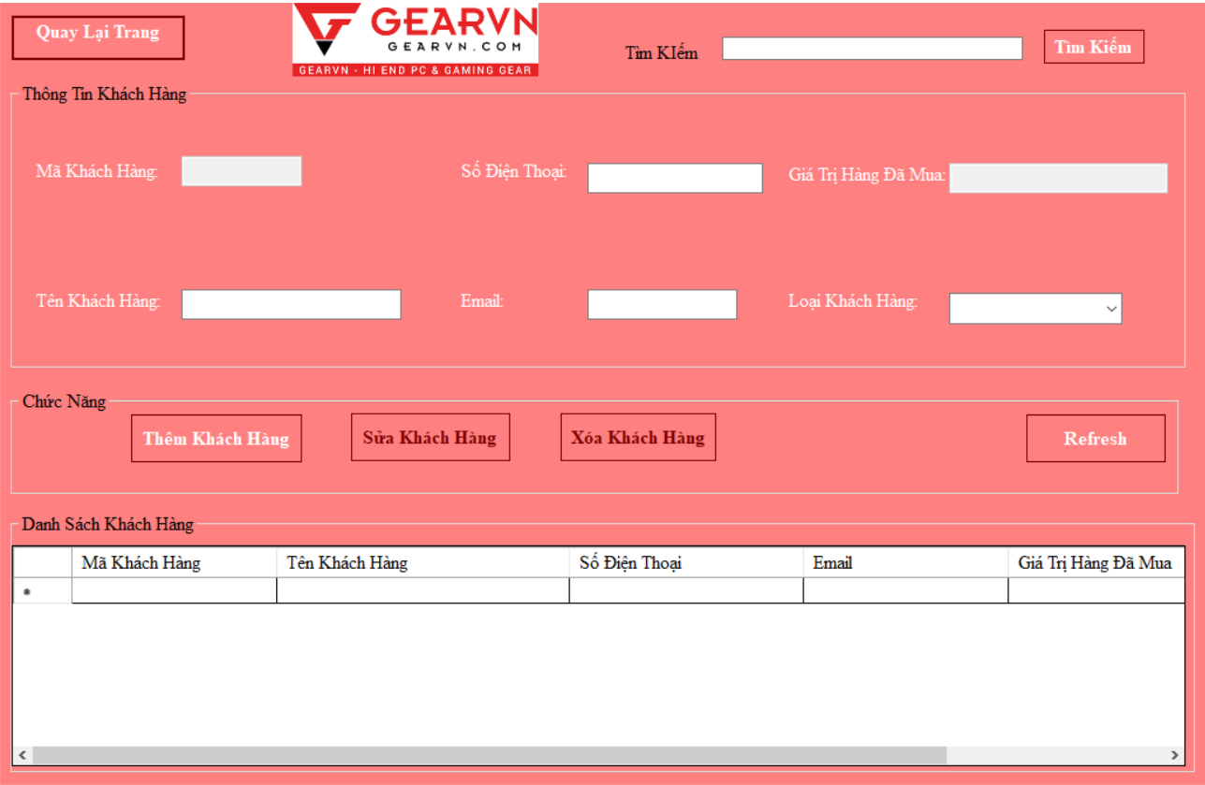

## 7.Form Quản lý sản phẩm

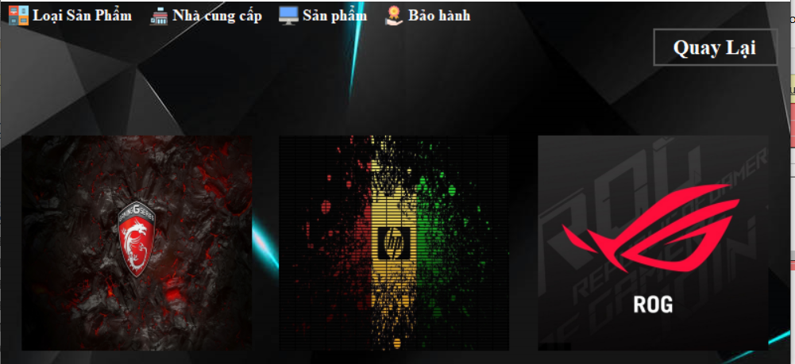

### a.Form Loại sản phẩm

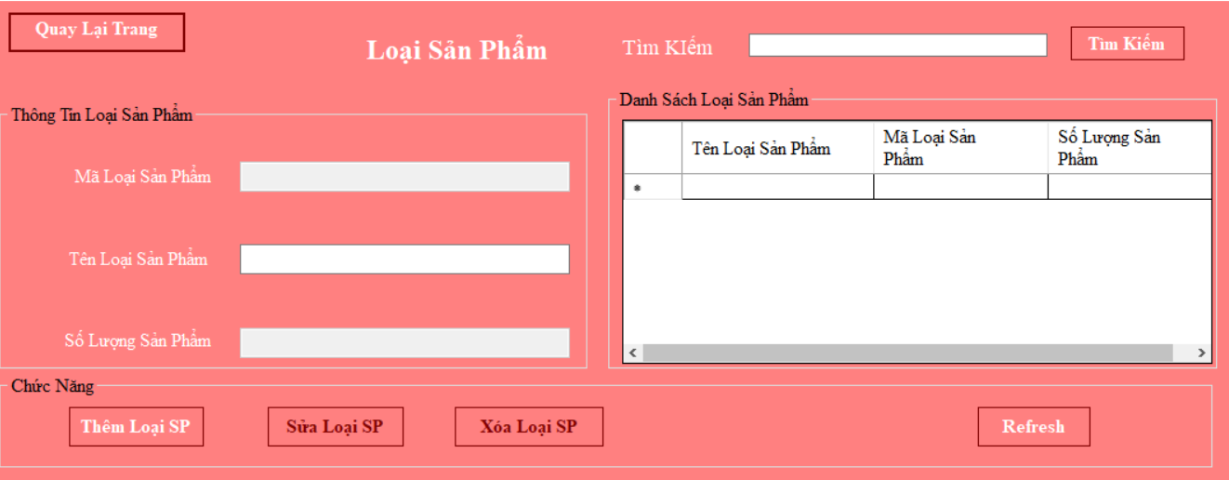

### b.From Nhà cung cấp

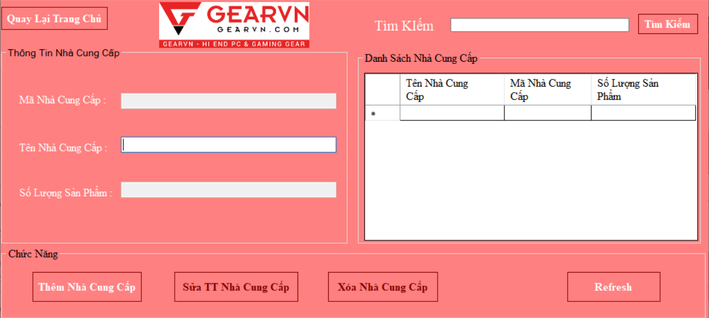

### c.Form Sản phẩm

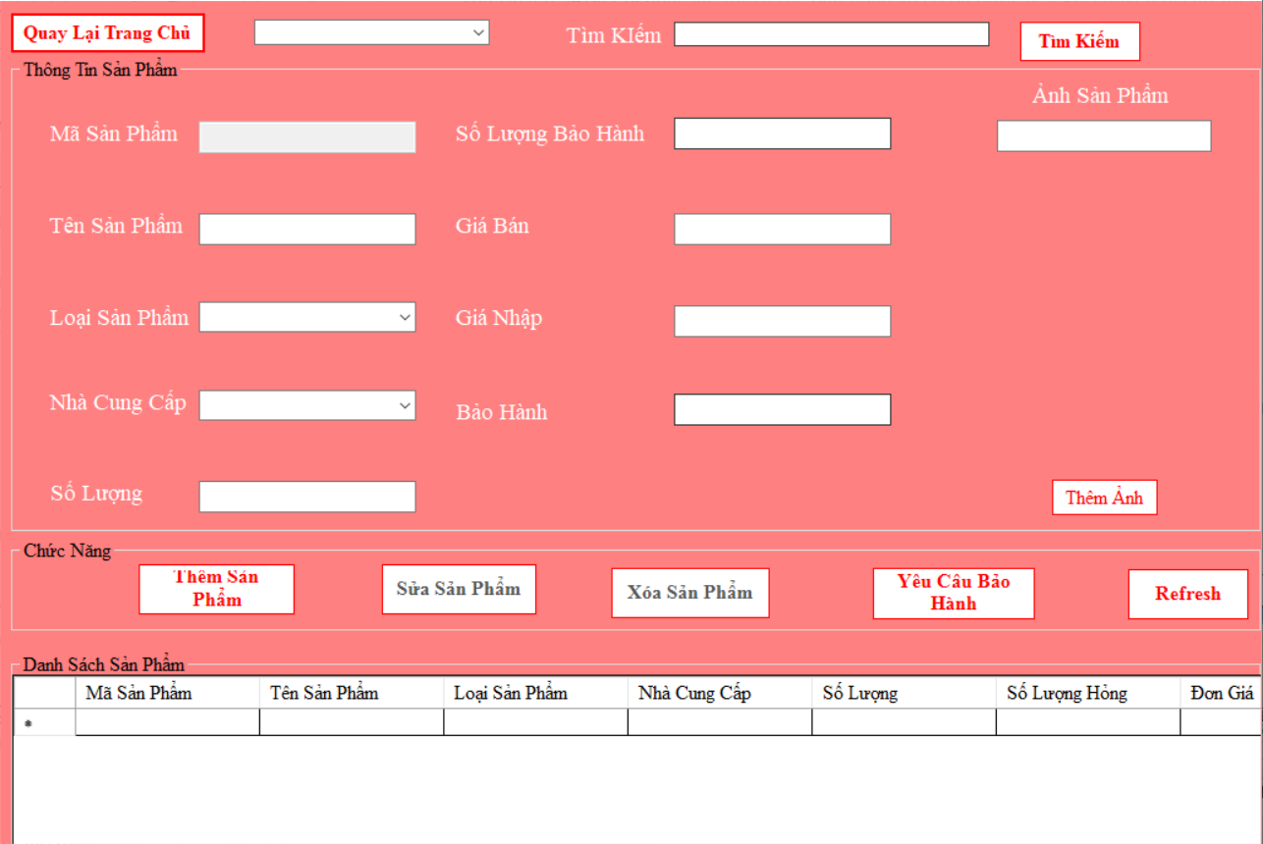

### d.Form Bảo hành

#### d.1.Form Yêu cầu bảo hành

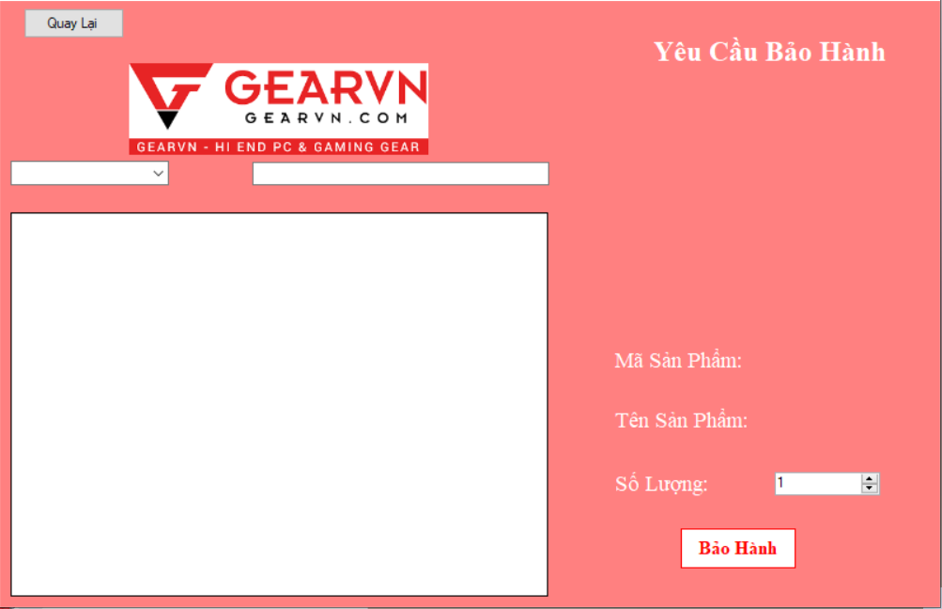

#### d.2.From Danh sách bảo hành

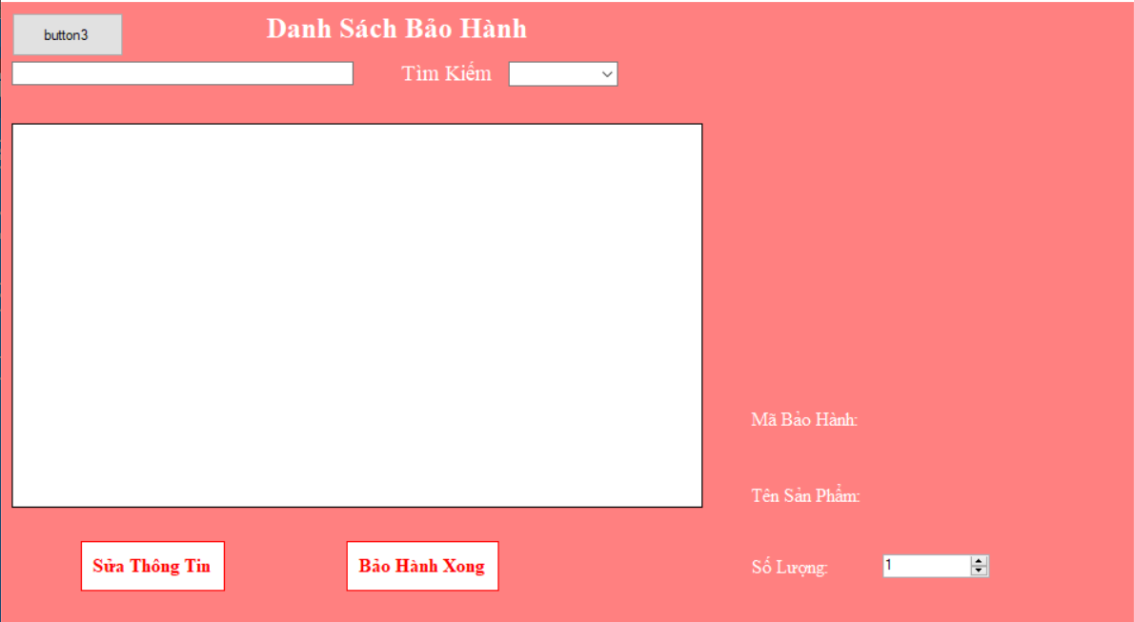

## 8.From Quản lý nhân viên

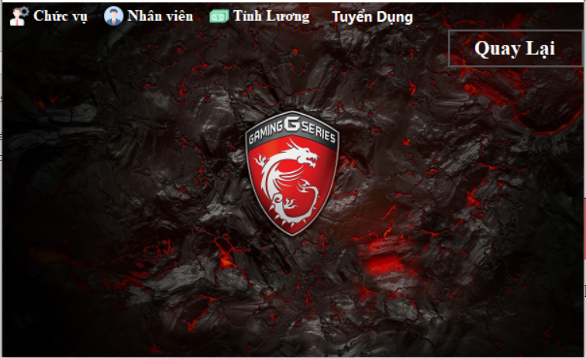

### a.Form Chức vụ

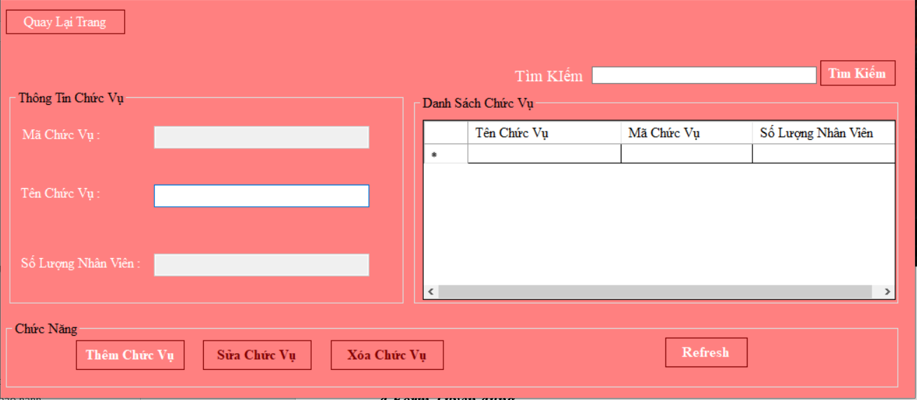

### b.Form Nhân viên

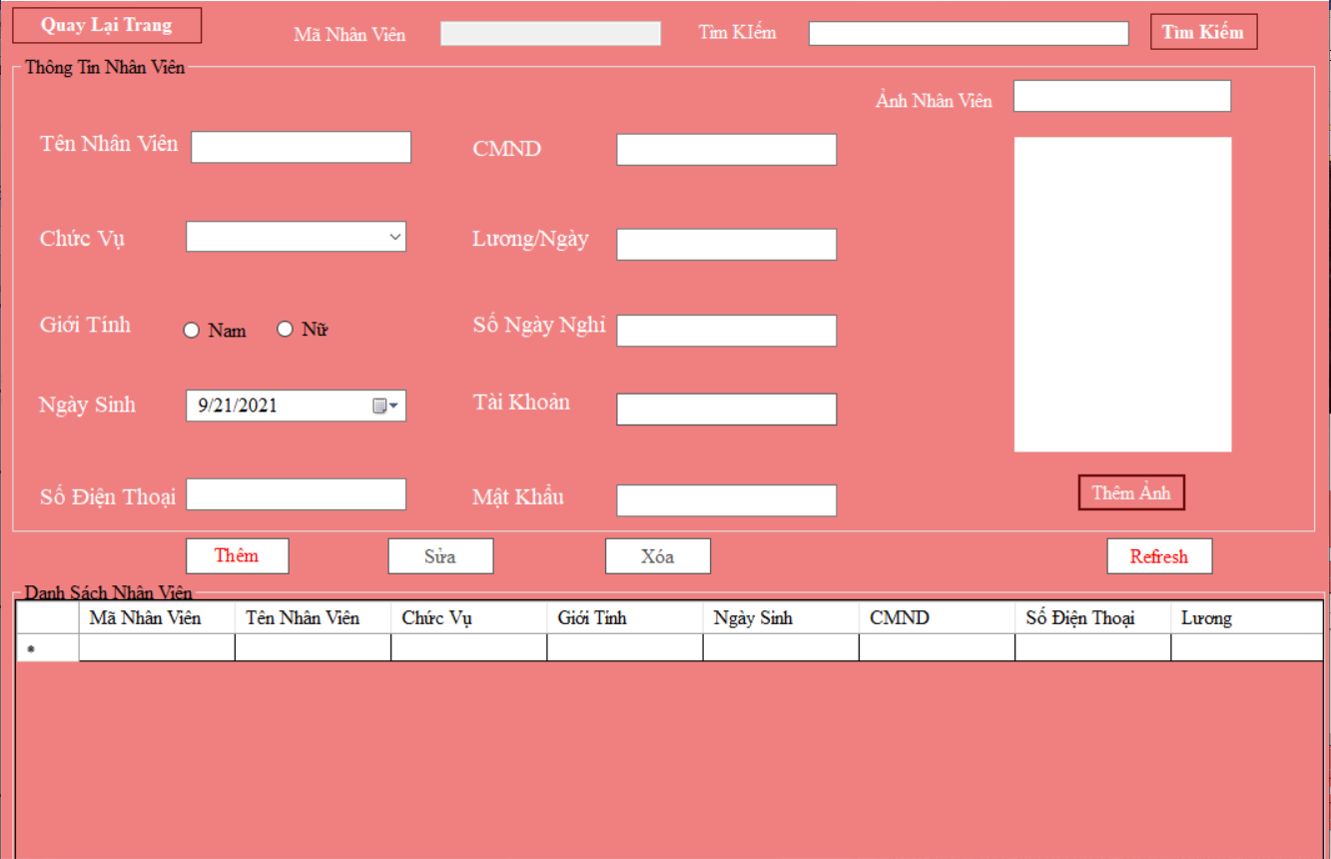

### c.Form Tính lương

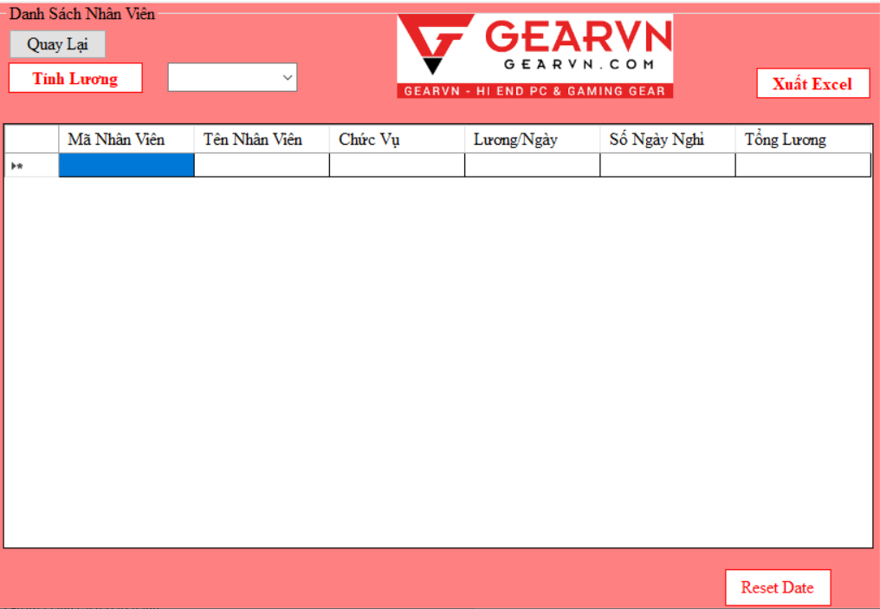

### d.Form Tuyển dụng

#### d.1.Form Danh sách tuyển dụng

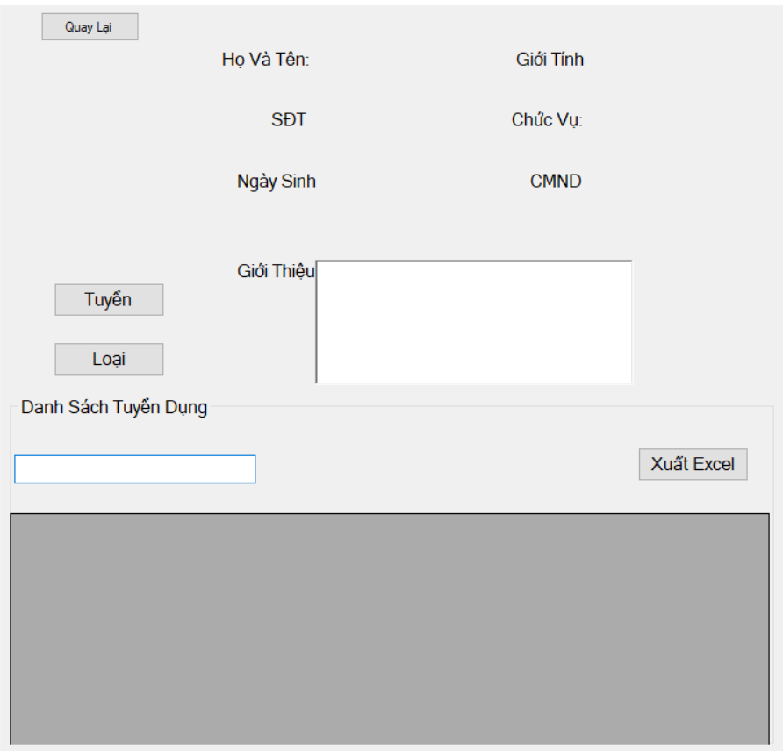

#### d.2.Form Tuyển dụng

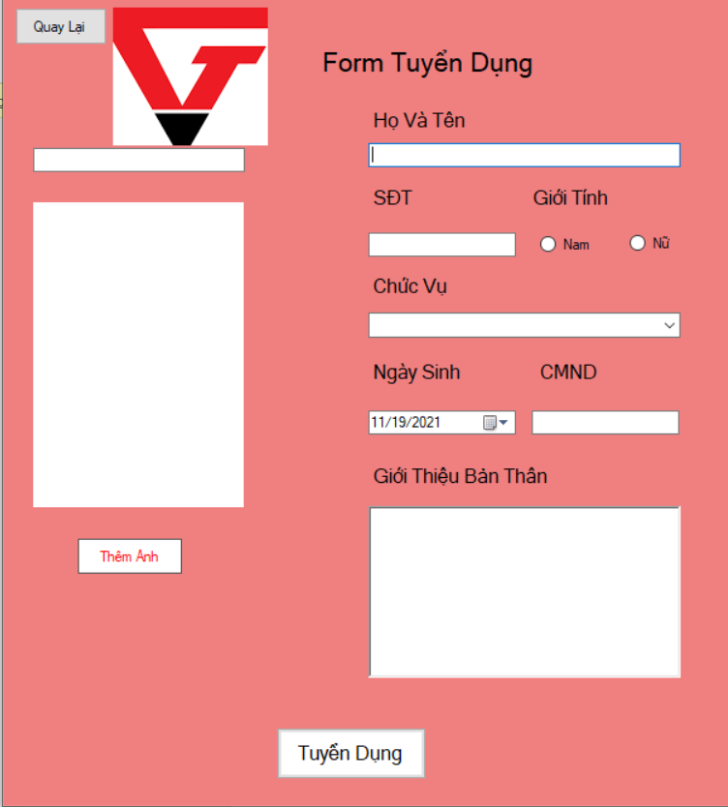

## 9.From Giới thiệu

